1. Mysql 설치
2. 스키마, Table 생성

CREATE SCHEMA `roadcell` ;

CREATE TABLE `roadcell`.`new_table` (

`Group_ID` VARCHAR(6) NOT NULL,

`AMP_ID` VARCHAR(6) NOT NULL,

`Date_` DATE NOT NULL,

`Count` INT NULL DEFAULT 0,

PRIMARY KEY (`Group_ID`, `AMP_ID`, `Date_`));

1.  파일 설정

 DB의 저장할 EXCEL의 sheet 이름을 value 값에 입력한다.



DB의 접속 정보를 위에서 노란 글씨를 본인에 맞게 수정해 준다.

1. 프로그램 설명

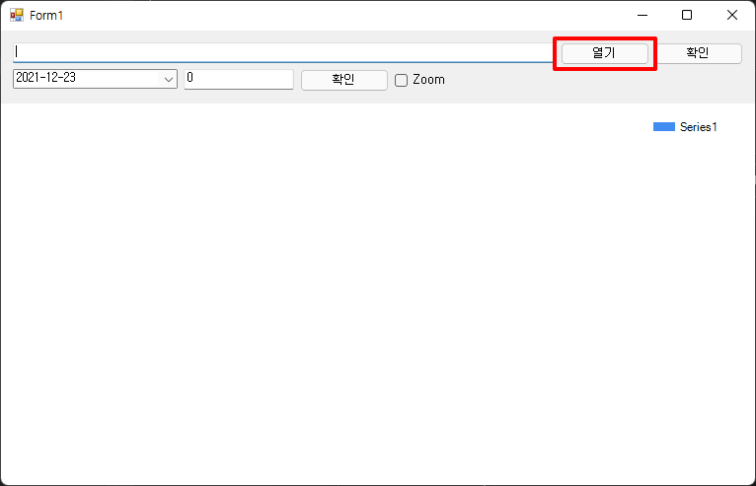

열기 버튼을 눌러서 DB의 저장할 .xlsx 파일 선택한다.

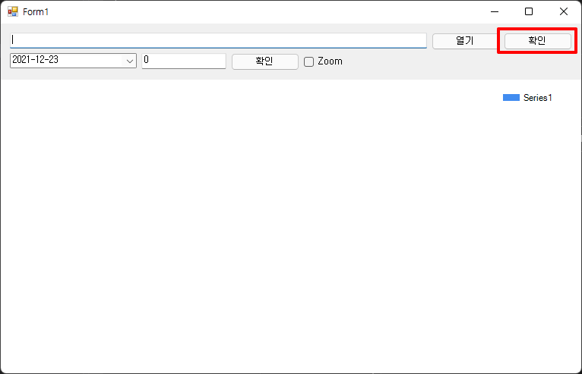

선택한 뒤 확인을 누른다. DB에 Insert가 끝나면 확인이라는 알림 창이 뜬다.

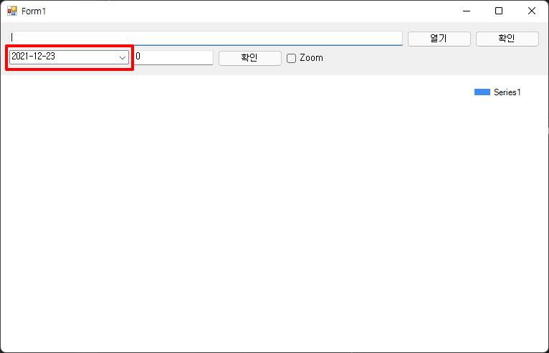

선택창에서 날짜를 선택한다.

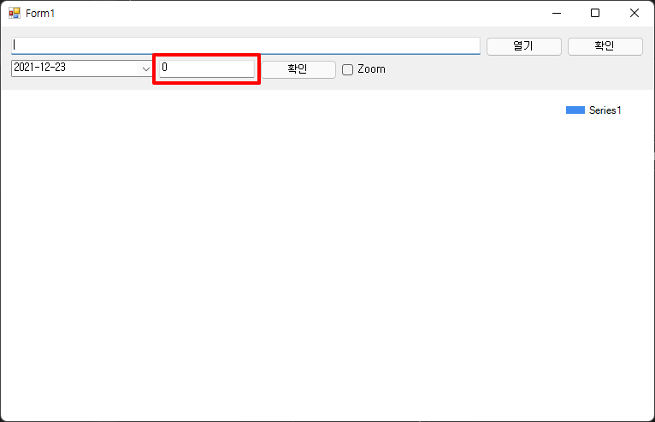

Count가 몇 이상인 ID만 보고싶을 때 숫자를 설정한다 기본값은 0이다.

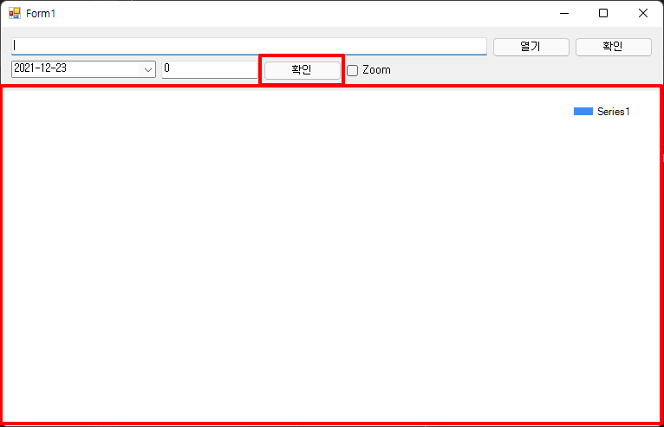

날짜와 리미트 숫자를 설정한후 확인을 누르면 밑에 bar그래프가 보인다.